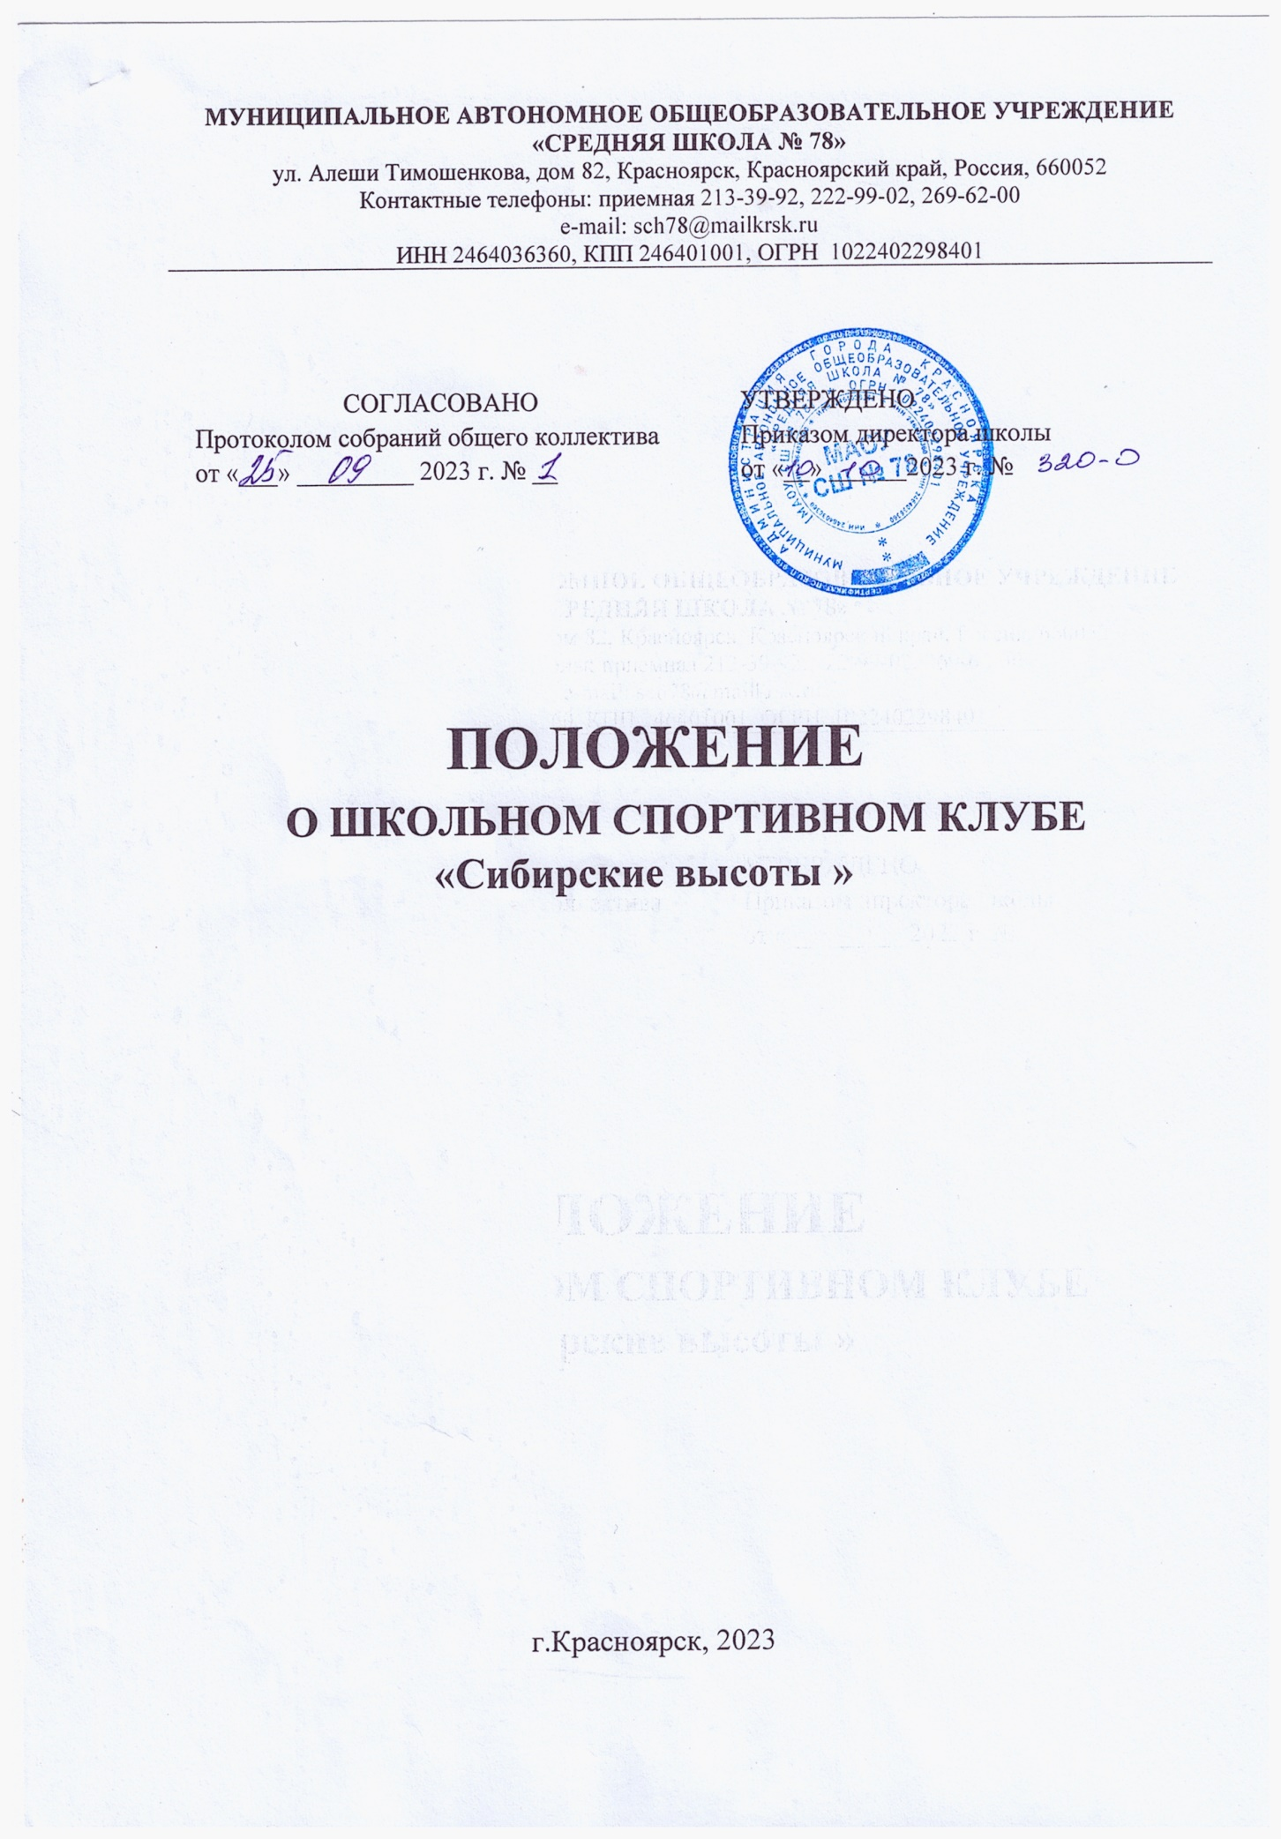

**1. Общие положения**

1.1. Настоящее положение регламентирует правой статус школьного спортивного клуба (далее - ШСК) и устанавливает его цели, задачи, структуру, ответственность, а также порядок взаимодействия с другими структурными подразделениями муниципального автономного общеобразовательного учреждения средняя школа № 78 (далее – школа или МАОУ СШ № 78)

1.2. Школьный спортивный клуб «Сибирские высоты» создается в МАОУ СШ № 78 по решению педагогического Совета школы.

1.3. Решение о создании, реорганизации и ликвидации ШСК осуществляется по решению педагогического Совета школы и оформляется приказом директора МАОУ СШ № 78

1.4. ШСК является структурным подразделением МАОУ СШ № 78. Школа самостоятельно в выборе формы создания клуба.

1.5. ШСК должно иметь свою символику, название, эмблему, единую спортивную форму, флаг, гимн, девиз, клятву.

1.6. Основными принципами создания и деятельности Школьного спортивного клуба являются добровольность, равноправие, сотрудничество детей и взрослых, самоуправление и соблюдение законности.

1.7. Основной деятельностью ШСК является:

- проведение среди обучающихся школы и их родителей (законных представителей) широкой пропаганды здорового образа жизни, личностных и общественных ценностей физической культуры и спорта в школе;

- информирование обучающихся ОУ и их родителей (законных представителей) о развитии спортивного движения, о массовых и индивидуальных формах физкультурно-оздоровительной и спортивной работы, используемых в ОУ;

- содействие реализации образовательных программ дополнительного образования детей физкультурно-спортивной, спортивно-технической, туристско-краеведческой и военно-патриотической направленности;

- проведение спортивно-массовых мероприятий и соревнований среди обучающихся;

- создание и подготовка команд обучающихся по различным видам спорта для участия в межшкольных, муниципальных, районных и городских соревнованиях;

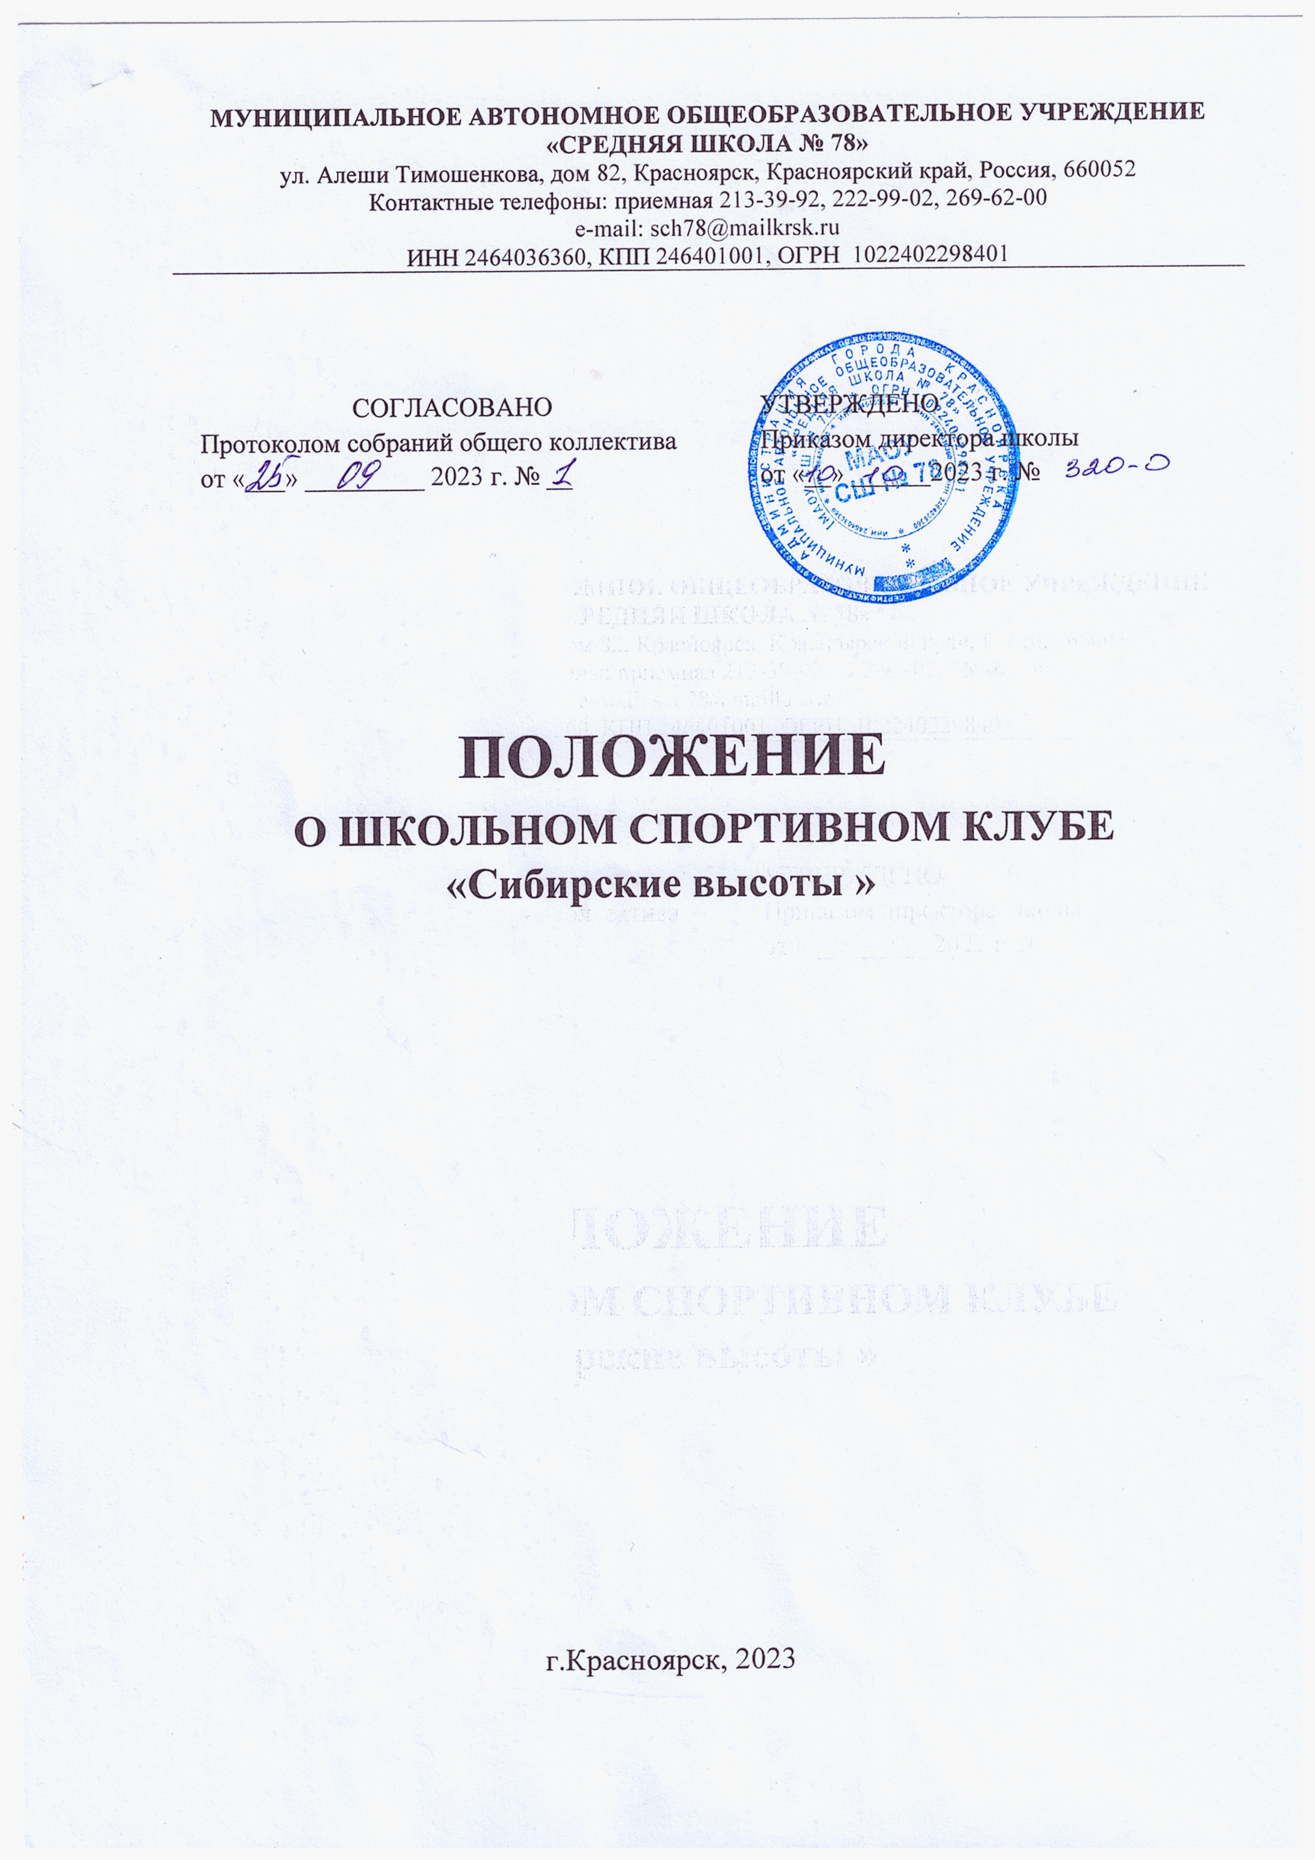

- организация различных форм активного спортивно-оздоровительного отдыха обучающихся;

- оказание помощи дошкольным образовательным учреждениям города в организации различных форм физкультурно-оздоровительной работы с детьми;

1.8. Деятельность ШСК согласуется с планом работы школы, а также календарным планом спортивных мероприятий школы.

1.9. В своей практической деятельности ШСК руководствуется настоящим Положением, законодательством РФ и нормативно-правовыми актами Министерства образования и науки РФ и Министерства спорта РФ, правилами внутреннего трудового распорядка, приказами и распоряжениями директора МАОУ СШ № 78, регламентирующими деятельность учреждения в области физического воспитания.

1.10. ШСК подчиняется непосредственно директору школы.

**2. Цели и задачи ШСК**

2.1. ШСК создается с целью организации и проведения спортивно-массовой и физкультурно-оздоровительной работы в образовательном учреждении во внеурочное время.

2.2. ШСК призван способствовать:

- активизации физкультурно-спортивной работы и участию учащихся в спортивной жизни школы;

- укреплению здоровья и физического совершенствования учащихся школы на основе систематически организованных и обязательных внеклассных спортивно-оздоровительных занятий всех учащихся;

- закреплению и совершенствованию умений и навыков учащихся, полученных на уроках физической культуры, формированию жизненно необходимых физических качеств;

- воспитанию у школьников общественной активности и трудолюбия, творчества и организаторских способностей;

- привлечению к спортивно-массовой работе в клубе известных спортсменов, ветеранов спорта, родителей учащихся школы;

- профилактике таких асоциальных проявлений в детской и подростковой среде, как наркомания, курение, алкоголизм, выработке потребности в здоровом образе жизни.

**3. Функции**

3.1. ШСК:

- организует и проводит физкультурно-оздоровительные и спортивно-массовые мероприятия, в том числе школьные этапы Всероссийских спортивных соревнований школьников «Президентские состязания» и Всероссийских спортивных игр школьников «Президентские спортивные игры»;

- формирует команды по видам спорта и обеспечивает их участие в соревнованиях разного уровня (межшкольных, муниципальных, территориальных);

- пропагандирует в школе основные идеи физической культуры, спорта, здорового образа жизни, в том числе деятельность клуба;

- поощряет и стимулирует учащихся, добившихся высоких показателей в физкультурно-спортивной работе.

- участвует в организации работы весенних, осенних и летних пришкольных оздоровительно-спортивных лагерей (площадок).

- организует и проводит конкурсы на лучшую постановку физкультурно-оздоровительной и спортивно-массовой работы среди классов в школе.

- проводит учебно-тренировочные сборы (смены) для подготовки команд к участию в региональных и всероссийских соревнованиях;

**4. Структура и организация работы ШСК**

4.1. Членами клуба могут быть учащиеся школы, в которой создан клуб, и учащиеся других образовательных учреждений города, родители (законные представители) учащихся, педагоги школы.

4.2. Занятия в клубе проводятся в соответствии с графиками, расписаниями, планами физкультурно-спортивных мероприятий.

4.3. Непосредственное проведение занятий в клубе осуществляется учителями физической культуры, педагогами школы, учащимися старших классов.

4.4. За всеми занимающимися в клубе устанавливается врачебно-педагогический контроль, который осуществляется медицинскими и педагогическими работниками школы.

4.5. Общее руководство деятельностью ШСК осуществляет руководитель ШСК, назначенный приказом директора МАОУ СШ № 78.

4.6. Руководство школьным спортивным клубом осуществляется в соответствии с настоящим Положением и действующим Уставом клуба. Руководство ШСК строится на принципах единоначалия и самоуправления.

4.7. Непосредственное организационное и методическое руководство осуществляет руководитель ШСК. Деятельность руководителя ШСК регламентируется должностными обязанностями.

4.8. Руководство работой в классах осуществляют физкультурные организаторы (физорги), избираемые на учебный год, в командах - капитаны, избираемые сроком на один год, спортивный сезон или на время проведения спортивного мероприятия, в судейских коллегиях - судейские бригады по видам спорта, избираемые сроком на один год или на время проведения физкультурно-спортивного мероприятия.

4.9. Высшим органом самоуправления ШСК является Совет клуба.

4.10. ШСК ежегодно на своем собрании избирает Совет (далее – Совет ШСК) из 4-9 человек (секретарь, представитель коллегий судей, иные члены Совета). В совет ШСК могут входить учащиеся. Совет ШСК руководит работой ШСК. Между членами Совета ШСК распределяются обязанности по руководству комиссиями: спортивно-массовой работы, организационно-методической работы, пропаганде

физической культуры и спорта, подготовке общественных инструкторов и судей, хозяйственной, шефской и др.

В состав Совета в качестве члена Совета могут входить представители классных ученических коллективов, объединений дополнительного образования детей физкультурно-спортивной, спортивно-технической, туристско-краеведческой и военно-патриотической направленности, родителей (законные представители) обучающихся и педагогического коллектива школы. Заседания Совета клуба проводятся не реже одного раза в квартал и оформляются протоколом. Решения на Совете принимаются большинством голосов присутствующих членов Совета. Председатель имеет право решающего голоса при равенстве голосов в Совете. О решениях, принятых Советом, ставятся в известность все члены ШСК.

4.11. Совет ШСК имеет право:

- принимать учащихся в состав клуба и исключать из него;

- участвовать в распределении денежных средств, выделенных для развития физкультуры и спорта в образовательном учреждении;

- создавать календарь спортивно-массовых мероприятий на учебный год; - проводить спартакиаду образовательного учреждения;

- представлять списки активистов, физкультурников и спортсменов для поощрения и награждения директором школы и вышестоящими физкультурными организациями;

- заносить в Книгу почета образовательного учреждения фамилии лучших активистов, физкультурников и спортсменов;

- пользоваться спортивным инвентарем, оборудованием и сооружениями. 4.12. Основными формами работы клуба могут быть занятия в секциях,

группах и командах, комплектующихся с учетом пола, уровня физической и спортивно-технической подготовленности.

**5. Права и обязанности членов ШСК**

5.1. Права и обязанности педагогов спортивного клуба определяются трудовым законодательством РФ, Уставом школы, правилами внутреннего распорядка школы, а также должностными инструкциями.

5.2.Учащиеся имеют право в соответствии со своими способностями, возможностями и интересами на выбор секций и групп для занятий, участвовать в физкультурно-оздоровительных мероприятиях, спартакиадах, физкультурных праздниках за свой ШСК.

5.3. Члены ШСК имеют право:

- бесплатно пользоваться спортивным инвентарем, оборудованием и сооружениями, а также методическими пособиями;

- избирать и быть избранным в Совет ШСК «Сибирские высоты»;

- систематически проходить медицинское обследование;

- вносить предложения по совершенствованию работы ШСК. 5.4. Член ШСК обязан:

- соблюдать данное Положение;

- добросовестно посещать спортивные секции по избранному виду спорта;

- принимать активное участие в спортивных и физкультурно-оздоровительных мероприятиях школы;

- соблюдать рекомендации школьного врача по вопросам самоконтроля и соблюдения правил личной гигиены;

- ежегодно сдавать нормативы по физической культуре;

- соблюдать правила техники безопасности при проведении занятий; - бережно относиться к имуществу и спортивному инвентарю.

Член спортивного клуба имеет право совмещать посещение секций по различным видам спорта в случае успешной учебы в школе.

**6. Планирование работы ШСК**

6.1. План внеклассной физкультурно-спортивной работы (далее - План) в Школьном спортивном клубе разрабатывается Советом ШСК на учебный год и включает следующие разделы:

- организация работы по физическому воспитанию учащихся класса, школы; - организация работы спортивных секций;

- физкультурно-оздоровительная и спортивно-массовая работа;

- совместная работа с общешкольным родительским комитетом и родительскими комитетами классов школы;

- работа по укреплению материально-технической базы спортивного клуба школы.

6.2 План утверждается председателем ШСК, согласовывается с директором МАОУ СШ № 78 и доводится до сведения педагогического коллектива школы.

**7. Содержание работы ШСК**

7.1. Основными направлениями в работе ШСК являются:

- привлечение учащихся к занятиям физической культурой и спортом; - популяризация Олимпийского движения;

- открытие спортивных секций;

- организация и проведение [массовых физкультурно-оздоровительных](http://www.pandia.ru/text/category/massovaya_fizkulmztura/) и спортивных мероприятий в школе;

- воспитание у детей и подростков устойчивого интереса к систематическим занятиям физической культурой, спортом, туризмом, к здоровому образу жизни;

- укрепление и сохранение здоровья при помощи регулярных занятий в спортивных кружках и секциях, участие в оздоровительных мероприятиях;

- организация здорового досуга учащихся.

7.2. Занятия в спортивных секциях проводятся в соответствии с программами, учебными планами, [расписанием занятий.](http://www.pandia.ru/text/category/raspisaniya_zanyatij/) Комплектование групп осуществляется с учетом пола, возраста, состояния здоровья и уровня физической подготовленности, спортивной направленности, по желанию детей, в соответствии с требованиями СанПин.

7.3. Медицинский контроль за всеми занимающимися в спортивных секциях осуществляется председателем клуба, педагогом [дополнительного образования](http://www.pandia.ru/text/category/dopolnitelmznoe_obrazovanie/) (тренером) во взаимодействии с медицинским персоналом школы и поликлиникой.

7.4. Организацию и проведение занятий осуществляют педагоги дополнительного образования (тренеры-преподаватели, инструкторы по

физической культуре).

7.5. Учебный контроль за организацией и проведением занятий в ШСК осуществляет руководитель клуба.

7.6. ШСК в пределах выделенных средств и в соответствии с утвержденным [календарным планом](http://www.pandia.ru/text/category/kalendarnie_plani/) спортивных мероприятий может проводить внутришкольные и открытые первенства, матчевые встречи, турниры и другие соревнования, а также спортивно-оздоровительные лагеря.

**8. Материально-техническая база**

8.1. Для проведения физкультурно-оздоровительной работы в ШСК используются спортивный инвентарь и оборудование, спортивные залы и спортивные площадки МАОУ СШ № 78, а также другие спортивные сооружения, которые имеют разрешение на организацию и проведение физкультурно-оздоровительных и спортивно-массовых мероприятий.

**9. Документация ШСК, учет и отчетность**

9.1. Для осуществления своей деятельности ШСК руководствуется своим планом работы, календарным планом спортивно-массовых, оздоровительных и туристских мероприятий школы, города, округа.

9.2. ШСК должен иметь: - положение о ШСК;

- списочный состав Совета ШСК; - положение о Совете ШСК;

- списки физоргов;

- списки спортивных команд;

- информационный стенд о деятельности ШСК (название, эмблема, девиз, календарный план мероприятий, экран проведения соревнований по классам, поздравление победителей и призеров соревнований);

- программы, учебные планы, расписание занятий;

- журналы групп, занимающихся в спортивных секциях; - копии годовых отчетов о проделанной работе;

- протоколы соревнований по видам спорта, положения о них и других мероприятиях;

- протоколы заседания Совета ШСК; - инструкции по охране труда;

- правила по технике безопасности при проведении учебно-тренировочных занятий и спортивно-массовых мероприятий;

- должностные инструкции.

**10. Источники финансирования**

10.1. Деятельность ШСК осуществляется за счет бюджетного финансирования.

10.2. ШСК имеет право привлекать в соответствии с [законодательством](http://www.pandia.ru/text/category/zakoni_v_rossii/) [Российской Федерации,](http://www.pandia.ru/text/category/zakoni_v_rossii/) Уставом образовательного учреждения дополнительные финансовые средства за счет предоставления платных дополнительных услуг, целевые спонсорские средства, благотворительные пожертвования юридических и физических лиц.

10.3. Оплата труда педагогических работников осуществляется в соответствии с действующим законодательством Российской Федерации.

**11. Ответственность**

11.1. Ответственность за качество выполнения возложенных настоящим положением на ШСК целей, задач и выполнение плана по всем направлениям деятельности, сохранность оборудования и спортивного инвентаря несет руководитель ШСК.

11.2. Каждый педагог спортивного клуба несет ответственность за качество выполнения работ, возложенных на него должностной инструкцией, а также жизнь и здоровье обучающихся, сохранность оборудования и спортивного инвентаря.